Intelligent Kitchens: „Ihre Küche kann mehr!”
Praktische Planungstipps von Hettich für alle Küchennutzer

Wie wird die Küche zur echten Komfortzone? Der neue Online-Ratgeber „Intelligent Kitchens“ auf der Hettich-Homepage bietet frische Ideen und nützliche Tipps für alle, die ihre Küche von A bis Z optimal planen möchten.

In einer perfekt organisierten Küche läuft’s fast wie von selbst: Die Arbeitsabläufe intelligent durchdacht, die Wege kurz, die Möbel und E-Geräte nicht nur schön anzusehen, sondern auch komfortabel nutzbar, und dazu gibt’s noch praktischen Stauraum genau da, wo man ihn braucht. Wie sich so ein Traum von Küche im eigenen Zuhause verwirklichen lässt, erfährt man auf der neuen Online-Ratgeberseite „Intelligent Kitchens“ des Beschlagspezialisten Hettich. Selbst für ältere Küchen finden sich hier noch interessante Optimierungsmöglichkeiten.

Alles gut durchdacht
Einzeilig? Zweizeilig? U-, G-, L-Form oder Inselküche? – Jeder Küchengrundriss von klein bis groß hat seine eigenen Anforderungen. Die Seite enthält hilfreiche Tipps, um aus jedem Küchentyp planerisch das Beste herauszuholen. Weiter geht es in die einzelnen Funktionsbereiche. Hier werden praktische Lösungen zu allen wichtigen Küchenthemen gezeigt: Vorräte richtig aufbewahren, Lebensmittel entspannt zubereiten, großes Kochgeschirr und Vorratsbehälter mustergültig verstauen, Besteck und Geschirr praktisch organisieren und schließlich noch die Reinigung und Abfallentsorgung sauber gestalten. Anschauliche Kurzvideos ergänzen die Informationen.

Alle vorgestellten Lösungen der „Intelligent Kitchens“-Seite sind mit Beschlägen und Systemen aus dem Hettich-Standardsortiment umgesetzt. – Hettich ist bei namhaften Küchenmöbelherstellern vertreten, ein Weblink führt direkt zur Händlersuche. Ebenso interessant für alle Nutzer ist eine Übersicht der E-Geräte-Anbieter, die Qualitätsprodukte von Hettich in ihren Geschirrspülern, Kühlschränken oder Backöfen einsetzen. Mit einem schnellen Klick kann man auch gleich die Modellinformationen dazu abrufen. Und wenn dann noch Fragen offen sind, hilft die Hettich-Hotline gern weiter.

Ganz nebenbei wird man beim Durchklicken des Ratgebers „Intelligent Kitchens“ erstaunt festellen, wie einfach mit modernen Schubkasten-Systemen individuelles, griffloses Küchendesign realisierbar ist, wie man mit Falt- und Schiebetüren die Funktionsbereiche optisch interessanter gestalten kann, oder wie sich E-Geräte dank innovativer Technik jetzt noch sicherer und komfortabler bedienen lassen. – Noch mehr Inspiration gefällig? Unter dem Menüpunkt ”Küchenideen” finden sich weitere Konzepte für kreative Küchenmöbel, die so bestimmt nicht jeder hat.
Intelligent Kitchens: https://intelligentkitchens.hettich.com/

Folgendes Bildmaterial steht auf www.hettich.com zum Download bereit:
Abbildung
Bildunterschrift
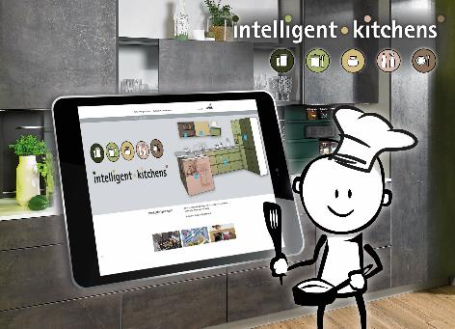
362021_a
Damit die Küche so komfortabel wird, wie man es eigentlich schon immer haben wollte: Der neue Online-Ratgeber „Intelligent Kitchens” von Hettich gibt nützliche Tipps. Foto: Hettich

Über Hettich
Das Unternehmen Hettich wurde 1888 gegründet und ist heute einer der weltweit größten und erfolgreichsten Hersteller von Möbelbeschlägen. Mehr als 6 600 Mitarbeiterinnen und Mitarbeiter in fast 80 Ländern arbeiten gemeinsam für das Ziel, intelligente Technik für Möbel zu entwickeln. Damit begeistert Hettich Menschen in aller Welt und ist ein wertvoller Partner für Möbelindustrie, Handel und Handwerk. Die Marke Hettich steht für konsequente Werte: Für Qualität und Innovation. Für Zuverlässigkeit und Kundennähe. Trotz seiner Größe und internationalen Bedeutung ist Hettich ein Familienunternehmen geblieben. Unabhängig von Investoren wird die Unternehmenszukunft frei, menschlich und nachhaltig gestaltet. www.hettich.com

